C++ 程序文档生成器介绍(doxygen)
程序文档，曾经是程序员的一个头痛问题。写一个程序文档，比较花时间，但不是很难；麻烦的是当程序修改后，程序文档也要跟着同步更新，否则文档和程序就要脱节，文档也就变成没用的东西了。
好在有许多好用的文档生成器来解决这个问题。目前比较流行的C++文档生成器是doxygen。
本文就简单的介绍一下doxygen的文档注释方法，以供初学者参考：

1. 模块定义（单独显示一页）
/*
* @defgroup 模块名 模块的说明文字
* @{
*/

... 定义的内容 ...

/** @} */ // 模块结尾

2. 分组定义（在一页内分组显示）
/*
* @name 分组说明文字
* @{
*/

... 定义的内容 ...

/** @} */

3. 变量、宏定义、类型定义简要说明
/** 简要说明文字 */
#define FLOAT float

/** @brief 简要说明文字（在前面加 @brief 是标准格式） */
#define MIN_UINT 0

/*
* 分行的简要说明 \n
* 这是第二行的简要说明
*/
int b;

4. 函数说明
/*
* 简要的函数说明文字
* @param [in] param1 参数1说明
* @param [out] param2 参数2说明
* @return 返回值说明
*/
int func(int param1, int param2);

/*
* 打开文件 \n
* 文件打开成功后，必须使用 ::CloseFile 函数关闭。
* @param[in] file_name 文件名字符串
* @param[in] file_mode 文件打开模式字符串，可以由以下几个模块组合而成：
* - r 读取
* - w 可写
* - a 添加
* - t 文本模式(不能与 b 联用)
* - b 二进制模式(不能与 t 联用)
* @return 返回文件编号
* - -1 表示打开文件失败

* @note 文件打开成功后，必须使用 ::CloseFile 函数关闭
* @par 示例:
* @code
// 用文本只读方式打开文件
int f = OpenFile("d:\\test.txt", "rt");
* @endcode

* @see ::ReadFile ::WriteFile ::CloseFile
* @deprecated 由于特殊的原因，这个函数可能会在将来的版本中取消。
*/
int OpenFile(const char* file_name, const char* file_mode);

5. 枚举类型定义
/** 枚举常量 */
typedef enum TDayOfWeek
{
SUN = 0, /**< 星期天（注意，要以 “<” 小于号开头） */
MON = 1, /**< 星期一 */
TUE = 2, /**< 星期二 */
WED = 3, /**< 星期三 */
THU = 4, /**< 星期四 */
FRI = 5, /**< 星期五 */
SAT = 6 /**< 星期六 */
}
/** 定义类型 TEnumDayOfWeek */
TEnumDayOfWeek;

6.类的注释说明（实例）
----------------------------- Example Begin ---------------------------------
# 文件的注释格式
# 注释文件,格式: ///@file 文件名 文件的简短注释.
///@file socket_c.h head file of class socket_c.
# 文件的详细注释.
///Define the interface of class socket_c.
# 普通注释,不会生成在文档中.
//$Id: socket_c.h 287 2004-06-28 06:20:41Z horin $
# 类的注释,格式: ///@brief 简短注释内容.
///@brief class of server socket.
class socket_c
{
private:
public:
# 函数的注释格式
# 函数的注释,格式: ///@brief 函数的简短注释.
///@brief handle the connections of clients.
# 参数注释,格式: ///@param 参数的简短注释.
///@param server the server ip address.
///@param serv_port the server #port.
# 返回值注释,格式: ///@return 返回值的简短注释.
///@return connected socketfd.
# 具体返回值的注释,格式: ///@retval 返回值 该返回值的注释.
///@retval connfd on success.
///@retval 0 on EINTR - system call.
///@retval -1 on error.
# 参见...,格式: ///@see 参见的类/文件等.
///@see main_ppc.cpp
int accept_client(const int listenfd);
};
# 自定义类型的注释
///@brief structure of child process.
struct child_proc_s
{
# 行尾的注释,格式: ///< 注释内容.
pid_t child_pid; ///<child process id.
int child_pipefd; ///<parent's stream pipe to/from child.
};
# 全局变量的注释,也可以采用上面的行尾格式进行注释.
///gloable variable for signal.
pid_t g_pid = 0;
----------------------------- Example End ---------------------------------

7. 配置文件的生成与修改
Doxygen的功能强大,配置选项也十分多. 如果是命令行模式, 有些不便. 因此建议使用GUI的Doxywizard(可以从<开始>菜单中运行). 下面就对我个人认为比较重要的选项,并结合实例 (生成html文档) 进行简单说明.
下面列出的一般是需要修改的,未列出的我采用缺省值.
# Project选项
#---------------------------------------------------------------------------
# Staff_TPC是生成文档的项目名,会显示在文档中.
PROJECT_NAME = Staff_TPC
PROJECT_NUMBER = 1.0 # 项目版本号
# 生成文档的输出路径
OUTPUT_DIRECTORY = "f:/My Documents/cpp/horin/staff/"
# 生成文档的语言,缺省是English,也可以是简体中文等.
OUTPUT_LANGUAGE = English
JAVADOC_AUTOBRIEF = YES # 打开此选项.
# Build 选项
#---------------------------------------------------------------------------
SHOW_INCLUDE_FILES = NO # 不显示所有包括的文件.
# input 选项
#---------------------------------------------------------------------------
# 要生成文档的源文件的路径. 如果是一个目录,则是该目录下的所有文件; 当然,也可以
# 是具体的某个文件.
INPUT = "f:/My Documents/cpp/horin/staff/tpc/"
# 输入文件的匹配模式,下面是c / c++语言的设置.
FILE_PATTERNS = *.c \
*.cpp \
*.h \
*.hpp
RECURSIVE = YES # 需要递归处理子目录.
# source browser选项
#---------------------------------------------------------------------------
# 如为SOURCE_BROWSER和INLINE_SOURCES都设置为YES, 则生成的文档中会包括源代码
# (即.cpp文件),这可以方便阅读时查看源代码.
SOURCE_BROWSER = NO
INLINE_SOURCES = NO
STRIP_CODE_COMMENTS = YES # 忽略普通的文档注释.
REFERENCED_BY_RELATION = YES
REFERENCES_RELATION = YES
VERBATIM_HEADERS = YES
# HTML 选项
#---------------------------------------------------------------------------
GENERATE_HTML = YES # 需要生成html格式的文档.
GENERATE_HTMLHELP = YES # 需要生成windows HTMLHELP格式的目录,以方便阅读.
GENERATE_TREEVIEW = YES # 需要生成树视图,以方便阅读.
# LaTeX 选项
#---------------------------------------------------------------------------
GENERATE_LATEX = NO # 不需要生成LaTeX输出.
# dot 选项 # 此选项是生成图形,建议(需要)安装graphviz.
#---------------------------------------------------------------------------
CLASS_DIAGRAMS = YES
HIDE_UNDOC_RELATIONS = YES
HAVE_DOT = YES # 已经安装graphviz.打开此选项.
CLASS_GRAPH = YES # 生成类图
COLLABORATION_GRAPH = YES # 生成协作图
UML_LOOK = NO
在上面根据自己的需要对各个选项进行了配置,下面很重要的一步,就是把配置保存下来. 呵呵,这是大家最擅长的了. 可以命名配置文件为Doxygen-YourName.txt, 今后只需修改project和input选项,即可重用.

8. 项目符号标记
/*
* A list of events:
* - mouse events
* -# mouse move event
* -# mouse click event\n
* More info about the click event.
* -# mouse double click event
* - keyboard events
* -# key down event
* -# key up event
*
* More text here.
*/

结果为：
A list of events:
mouse events
  - mouse move event
  - mouse click event
More info about the click event.
  - mouse double click event
keyboard events
  - key down event
  - key up event
More text here.
代码示范：
/*
* @defgroup EXAMPLES 自动注释文档范例
* @author 沐枫
* @version 1.0
* @date 2004-2005
* @{
*/
/*
* @name 文件名常量
* @{
*/
/** 日志文件名 */
#define LOG_FILENAME "d:\\log\\debug.log"
/** 数据文件名 */
#define DATA_FILENAME "d:\\data\\detail.dat"
/** 存档文件名 */
#define BAK_FILENAME "d:\\data\\backup.dat"
/** @}*/ // 文件名常量
/*
* @name 系统状态常量
* @{
*/
/** 正常状态 */
#define SYS_NORMAL 0
/** 故障状态 */
#define SYS_FAULT 1
/** 警告状态 */
#define SYS_WARNNING 2
/** @}*/ // 系统状态常量
/** 枚举常量 */
typedef enum TDayOfWeek
{
SUN = 0, /**< 星期天 */
MON = 1, /**< 星期一 */
TUE = 2, /**< 星期二 */
WED = 3, /**< 星期三 */
THU = 4, /**< 星期四 */
FRI = 5, /**< 星期五 */
SAT = 6 /**< 星期六 */
}
/** 定义类型 TEnumDayOfWeek */
TEnumDayOfWeek;
/** 定义类型 PEnumDayOfWeek */
typedef TEnumDayOfWeek* PEnumDayOfWeek;
/** 定义枚举变量 enum1 */
TEnumDayOfWeek enum1;
/** 定义枚举指针变量 enum2 */
PEnumDayOfWeek p_enum2;
/*
* @defgroup FileUtils 文件操作函数
* @{
*/
/*
* 打开文件 \n
* 文件打开成功后，必须使用 ::CloseFile 函数关闭。
* @param[in] file_name 文件名字符串
* @param[in] file_mode 文件打开模式字符串，可以由以下几个模块组合而成：
* - r 读取
* - w 可写
* - a 添加
* - t 文本模式(不能与 b 联用)
* - b 二进制模式(不能与 t 联用)
* @return 返回文件编号
* - -1 表示打开文件失败
* @note 文件打开成功后，必须使用 ::CloseFile 函数关闭
* @par 示例:
* @code
// 用文本只读方式打开文件
int f = OpenFile("d:\\test.txt", "rt");
* @endcode
* @see ::ReadFile ::WriteFile ::CloseFile
* @deprecated 由于特殊的原因，这个函数可能会在将来的版本中取消。
*/
int OpenFile(const char* file_name, const char* file_mode);
/*
* 读取文件
* @param[in] file 文件编号，参见：::OpenFile
* @param[out] buffer 用于存放读取的文件内容
* @param[in] len 需要读取的文件长度
* @return 返回读取文件的长度
* - -1 表示读取文件失败
* @pre \e file 变量必须使用 ::OpenFile 返回值
* @pre \e buffer 不能为 NULL
* @see ::OpenFile ::WriteFile ::CloseFile
*/
int ReadFile(int file, char* buffer, int len);
/*
* 写入文件
* @param[in] file 文件编号，参见：::OpenFile
* @param[in] buffer 用于存放将要写入的文件内容
* @param[in] len 需要写入的文件长度
* @return 返回写入的长度
* - -1 表示写入文件失败
* @pre \e file 变量必须使用 ::OpenFile 返回值
* @see ::OpenFile ::ReadFile ::CloseFile
*/
int WriteFile(int file, const char* buffer, int len);
/*
* 关闭文件
* @param file 文件编号，参见：::OpenFile
* @retval 0 为成功
* @retval -1 表示失败
* @see ::OpenFile ::WriteFile ::ReadFile
* @deprecated 由于特殊的原因，这个函数可能会在将来的版本中取消。
*/
int CloseFile(int file);
/** @}*/ // 文件操作函数
/** @}*/ // 自动注释文档范例
生成的chm文档截图：
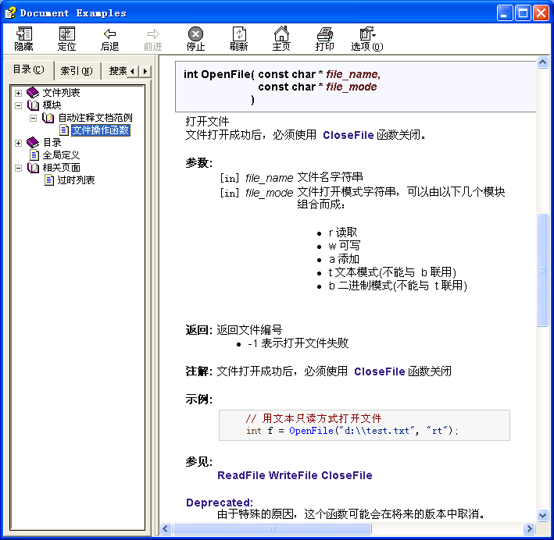
详情请见：http://www.cnblogs.com/ly4cn/archive/2005/11/23/282637.aspx
http://hi.baidu.com/seest/blog/item/efb5264cd21a4dfad72afc02.html

简介Doxygen
简介Doxygen 1
什么是Doxygen? 1
安装Doxygen 2
设定Project的doxygen组态 2
撰写正确格式的批注 5
制作说明文件 11

什么是Doxygen?
Doxygen 是一个程序的文件产生工具，可将程序中的特定批注转换成为说明文件。通常我们在写程序时，或多或少都会写上批注，但是对于其它人而言，要直接探索程序里的 批注，与打捞铁达尼号同样的辛苦。大部分有用的批注都是属于针对函式，类别等等的说明。所以，如果能依据程序本身的结构，将批注经过处理重新整理成为一个 纯粹的参考手册，对于后面利用您的程序代码的人而言将会减少许多的负担。不过，反过来说，整理文件的工作对于您来说，就是沉重的负担。
一个好的程序设计师，在写程序时，都会在适当的地方加上合适的批注。如果，能够在撰写批注时，稍微符合某种格式，接着就可以透过一个工具程序依据程序结构及您的批注产生出漂亮的檔。这将令许多工作繁重的程序设计师有时间多喝几杯咖啡。
Doxygen 就是这样的一个工具。在您写批注时，稍微按照一些它所制订的规则。接着，他就可以帮您产生出漂亮的檔了。因此，Doxygen 的使用可分为两大部分。首先是特定格式的批注撰写，第二便是利用Doxygen的工具来产生檔。
目前Doxygen可处理的程序语言包含：
- C/C++
- Java
- IDL (Corba, Microsoft及KDE-DCOP类型)
而可产生出来的檔格式有：
- HTML
- XML
- LaTeX
- RTF
- Unix Man Page
而其中还可衍生出不少其它格式。如有了LaTeX 档后，就可以透过一些工具产生出PS或是PDF档案。
在多国语言的支持方面，Doxygen 目前可支持的约有2,30种。自Doxygen 1.2.16开始支持繁体中文(这正是小弟做的好事)。所以在目前一些Open Source 的程序文件产生器中，Doxygen 算是相当完整的一套。在程序语言处理上面，Doxygen也算是少数在Borland C++ Builder 的语法下还能够正常运作的工具之一（若非如此，小弟也不会推荐它）。
本文的目的是希望在经过仔细阅读本文之后能够给大家一个概略性的了解。以便可以很容易的上手使用Doxygen。至于Doxygen本身的详细使用，各位可以参考随着Doxygen 所附的檔。实际上，Doxygen 自己的使用手册就是使用Doxygen 产生的。您可以看到他实际上能够产生远比Reference Book更复杂的文件。

安装Doxygen
Doxygen 的安装可说十分的简单，本文仅介绍binary档案的安装，若您有兴趣从source code重新compile起来，请自行查阅参考手册。
首先，请您先至doxygen 的网站上面抓取最新版本的doxygen 回来。目前，只要您是Linux, Solaris, Mac OS X, HP-UX, 甚至是UnixWare，都有compile好的binary版本可以抓取。如果是Windows 95/98/ME/NT/2000/XP，甚至还有Setup的版本可以抓取。所以安装过程可说十分简单。只要给予正确的安装目录，相信一般在安装上是不会遇到什么问题的。
另外，如果您是Linux或是Windows，可以另外抓取Doxygen Wizard的程序。这是一个辅助工具，可以很快的帮您建立一个Doxygen 的组态档案。透过这个组态档案，您就可以很快的将檔产生出来。另外，若没有使用Doxygen Wizard，还是可以使用一般的文字编辑器将这个组态檔制作出来。
若安装成功，您应该可以看到doxygen 这个执行文件出现在您的系统中。若是Windows 平台，则可看到在程序集中有Doxygen 这个Folder出现。

设定Project的doxygen组态
Doxygen 产生檔可以分为三个步骤。一是为Project 建立组态檔，二是在程序代码中加上符合Doxygen所定义批注格式。三是使用Doxygen来产生批注。
因此，第一步就是为您的Project 制作Doxygen 的组态档案。这个所谓的组态档案，格式其实与很简单。就是一些Key 与值的设定。每个设定为一行。若第一行开头为"#" 表示该行为批注。Doxygen 会忽略它。每个设定行的格式有两种，分别如下：
TAG = value [value, ...]
及
TAG += value [value, ...]
第一种形式是最常见的，也就是要设定一个TAG (也就是一个Key )，他的值为右边所定义的部分。原则上每个值都是单一的英文字，如果您要定义的值有空格符包含在内，可使用双引号将它括住。如果要定义的值超过一个以上，可使用逗号","予以分隔开来。
如果您要定义的TAG 是属于表列型态的，也就是他会有很多的值分别以逗号隔开。在Doxygen 组态檔中允许您在不同的地方重复定义。只是后面的定义应使用上面所说的第二种形式。此种形式会将前后两个定义的值合并在一起。
知道这个基本格式后，剩下就是根据各个TAG 的意义来进行设定。关于TAG 的定义很多，此处我们仅针对必要用到的TAG 进行说明，剩下的部分请自行翻阅使用说明。
由于Doxygen 的TAG 还算不少，为了方便使用，Doxygen 自身提供了一个方便的选项，可以帮您建立一份空白的Doxygen档案(Doxygen 是Doxygen 预设的组态檔名)。
> doxygen Doxygen
透过这个命令，您可以得到一个Doxygen 档案，接下来就可使用一般的文字编辑器来进行编辑。
下面将针对几个必要的TAG 进行说明：
PROJECT_NAME | Project 的名字，以一个单字为主，多个单字请使用双引号括住。
PROJECT_VERSION | Project的版本号码。
OUTPUT_DIRECTORY | 输出路径。产生的文件会放在这个路径之下。如果没有填这个路径，将会以目前所在路径来作为输出路径。
OUTPUT_LANGUAGE | 输出语言。预设为English。1.2.16 版后，您可以使用Chinese-Traditional 来输出中文繁体的格式。
INPUT | 指定加载或找寻要处理的程序代码档案路径。这边是一个表列式的型态。并且可指定档案及路径。举例来说若您有a.c, b.c, c.c 三个档案。您可使用INPUT = a.c, b.c, c.c 的方式。若您给定一个目录，该目录下面所有档案都会被处理。
FILE_PATTERNS | 如果您的INPUT Tag 中指定了目录。您可以透过这个Tag来要求Doxygen在处理时，只针对特定的档案进行动作。例如：您希望对目录下的扩展名为.c, .cpp及.h的档案作处理。您可设定FILE_PATTERNS = *.c, *.cpp, *.h。
RECURSIVE | 这是一个布尔值的Tag，只接受YES或NO。当设定为YES时，INPUT所指定目录的所有子目录都会被处理。
EXCLUDE | 如果您有某几个特定档案或是目录，不希望经过Doxygen处理。您可在这个Tag中指定。
EXCLUDE_PATTERNS | 类似于FILE_PATTERNS的用法，只是这个Tag是供EXCLUDE所使用。
SOURCE_BROWSER | 如果设定为YES，则Doxygen会产生出源文件的列表，以供查阅。
INLINE_SOURCES | 如果设定为YES ，则程序代码也会被嵌入于说明文件中。
ALPHABETICAL_INDEX | 如果设定为YES，则一个依照字母排序的列表会加入在产生的文件中。
GENERATE_HTML | 若设定为YES ，就会产生HTML版本的说明檔。HTML檔是Doxygen预设产生的格式之一。
HTML_OUTPUT | HTML文件的输出目录。这是一个相对路径，所以实际的路径为OUTPUT_DIRECTORY加上HTML_OUTPUT。这个设定预设为html。
HTML_FILE_EXTENSION | HTML文件的扩展名。预设为.html。
HTML_HEADER | 要使用在每一页HTML檔中的Header。如果没有指定，Doxygen会使用自己预设的Header。
HTML_FOOTER | 要使用在每一页HTML檔中的Footer。如果没有指定，Doxygen会使用自己预设的Footer。
HTML_STYLESHEET | 您可给定一个CSS 的设定，让HTML的输出结果更完美。
GENERATE_HTMLHELP | 如设定为YES，Doxygen会产生一个索引文件。这个索引文件在您需要制作windows 上的HTML格式的HELP档案时会用的上。
GENERATE_TREEVIEW | 若设定为YES，Doxygen会帮您产生一个树状结构，在画面左侧。这个树状结构是以JavaScript所写成。所以需要新版的Browser才能正确显示。
TREEVIEW_WIDTH | 用来设定树状结构在画面上的宽度。
GENERATE_LATEX | 设定为YES 时，会产生LaTeX 的文件。不过您的系统必需要有安装LaTeX 的相关工具。
LATEX_OUTPUT | LaTeX文件的输出目录，与HTML_OUTPUT用法相同，一样是指在OUTPUT_DIRECTORY之下的路径。预设为latex。
LATEX_CMD_NAME | LaTeX程序的命令名称及档案所在。预设为latex。
GENERATE_RTF | 若设定为YES ，则会产生RTF 格式的说明檔。
RTF_OUTPUT | 与HTML_OUTPUT 用法相同，用来指定RTF 输出档案路径。预设为rtf。
GENERATE_MAN | 若设定为YES ，则会产生Unix Man Page 格式的说明檔。
MAN_OUTPUT | 与HTML_OUTPUT 用法相同，用来指定Man Page的输出目录。预设为man。
GENERATE_XML | 若设定为YES ，则会产生XML 格式的说明檔。
ENABLE_PREPROCESSING | 若设定为YES ，则Doxygen 会启动C 的前置处理器来处理原始檔。
PREDEFINED | 可以让您自行定义一些宏。类似于gcc 中的-D选项。
若上面这些基本的Tag 都设定正确，接下来就是将您的Source Code
批注修改成为正确的格式。若您觉得用一般文字编辑器来编辑组态檔
很麻烦，建议您可以使用Doxygen Wizard这个工具程序。他可以很快
的建构出您所需要的Doxygen档案。

撰写正确格式的批注
并非所有程序代码中的批注都会被Doxygen 所处理。您必需依照正确的
格式撰写。原则上，Doxygen 仅处理与程序结构相关的批注，如
Function，Class ，档案的批注等。对于Function内部的批注则不做
处理。Doxygen可处理下面几种类型的批注。
JavaDoc类型：
/**
* ... 批注 ...
*/
Qt类型：
/*!
* ... 批注 ...
*/
单行型式的批注：
/// ... 批注 ...
或
//! ... 批注 ...
要使用哪种型态完全看自己的喜好。以笔者自己来说，大范围的注
解我会使用JavaDoc 型的。单行的批注则使用"///" 的类型。
此外，由于Doxygen 对于批注是视为在解释后面的程序代码。也就是
说，任何一个批注都是在说明其后的程序代码。如果要批注前面的程
式码则需用下面格式的批注符号。
/*!< ... 批注 ... */
/**< ... 批注 ... */
//!< ... 批注 ...
///< ... 批注 ...
上面这个方式并不适用于任何地方，只能用在class 的member或是
function的参数上。
举例来说，若我们有下面这样的class。
class MyClass {
public:
int member1 ;
int member2:
void member_function();
};
加上批注后，就变成这样：
/**
* 我的自订类别说明 ...
*/
class MyClass {
public:
int member1 ; ///< 第一个member说明 ...
int member2: ///< 第二个member说明 ...
int member_function(int a, int b);
};
/**
* 自订类别的member_funtion说明 ...
*
* @param a 参数a的说明
* @param b 参数b的说明
*
* @return 传回a+b。
*/
int MyClass::member_function( int a, int b )
{
return a+b ;
}
当您使用Doxygen 产生说明檔时，Doxygen 会帮您parsing 您的程
式码。并且依据程序结构建立对应的文件。然后再将您的批注，依据
其位置套入于正确的地方。您可能已经注意到，除了一般文字说明外
，还有一些其它特别的指令，像是@param及@return 等。这正是
Doxygen 另外一个重要的部分，因为一个类别或是函式其实都有固定
几个要说明的部分。为了让Doxygen 能够判断，所有我们就必需使用
这些指令，来告诉Doxygen 后面的批注是在说明什么东西。Doxygen
在处理时，就会帮您把这些部分做特别的处理或是排版。甚至是制作
参考连结。
首先，我们先说明在Doxygen 中对于类别或是函数批注的一个特定格
式。
/**
* class或function的简易说明...
*
* class或function的详细说明...
* ...
*/
上面这个例子要说的是，在Doxygen 处理一个class 或是function注
解时，会先判断第一行为简易说明。这个简易说明将一直到空一行的
出现。或是遇到第一个"." 为止。之后的批注将会被视为详细说明。
两者的差异在于Doxygen 在某些地方只会显示简易说明，而不显示详
细说明。如：class 或function的列表。
另一种比较清楚的方式是指定@brief的指令。这将会明确的告诉
Doxygen，何者是简易说明。例如：
/**
* @brief class或function的简易说明...
*
* class或function的详细说明...
* ...
*/
除了这个class 及function外，Doxygen 也可针对档案做说明，条件
是该批注需置于档案的前面。主要也是利用一些指令，通常这部分注
解都会放在档案的开始地方。如：
/*! \file myfile.h
\brief 档案简易说明
详细说明.
\author 作者信息
*/
如您所见，档案批注约略格式如上，请别被"\" 所搞混。其实，"\"
与"@" 都是一样的，都是告诉Doxygen 后面是一个指令。两种在
Doxygen 都可使用。笔者自己比较偏好使用"@"。
接着我们来针对一些常用的指令做说明：
@file | 档案的批注说明。
@author | 作者的信息
@brief | 用于class 或function的批注中，后面为class 或function的简易说明。
@param | 格式为  @param arg_name 参数说明  主要用于函式说明中，后面接参数的名字，然后再接关于该参数的说明。
@return | 后面接函数传回值的说明。用于function的批注中。说明该函数的传回值。
@retval | 格式为  @retval value 传回值说明  主要用于函式说明中，说明特定传回值的意义。所以后面要先接一个传回值。然后在放该传回值的说明。
Doxygen 所支持的指令很多，有些甚至是关于输出排版的控制。您可从Doxygen的使用说明中找到详尽的说明。
下面我们准备一组example.h 及example.cpp 来说明Doxygen 批注的使用方式：
example.h:
/**
* @file 本范例的include档案。
*
* 这个档案只定义example这个class。
*
* @author garylee@localhost
*/
#define EXAMPLE_OK 0 ///< 定义EXAMPLE_OK的宏为0。
/**
* @brief Example class的简易说明
*
* 本范例说明Example class。
* 这是一个极为简单的范例。
*
*/
class Example {
private:
int var1 ; ///< 这是一个private的变数
public:
int var2 ; ///< 这是一个public的变数成员。
int var3 ; ///< 这是另一个public的变数成员。
void ExFunc1(void);
int ExFunc2(int a, char b);
char *ExFunc3(char *c) ;
};
example.cpp:
/**
* @file 本范例的程序代码档案。
*
* 这个档案用来定义example这个class的
* member function。
*
* @author garylee@localhost
*/
/**
* @brief ExFunc1的简易说明
*
* ExFunc1没有任何参数及传回值。
*/
void Example::ExFunc1(void)
{
// empty funcion.
}
/**
* @brief ExFunc2的简易说明
*
* ExFunc3()传回两个参数相加的值。
*
* @param a 用来相加的参数。
* @param b 用来相加的参数。
* @return 传回两个参数相加的结果。
*/
int ExFunc2(int a, char b)
{
return (a+b);
}
/**
* @brief ExFunc3的简易说明
*
* ExFunc3()只传回参数输入的指标。
*
* @param c 传进的字符指针。
* @retval NULL 空字符串。
* @retval !NULL 非空字符串。
*/
char * ExFunc2(char * c)
{
return c;
}
上面这两个档案很简单的说明了Doxygen 批注的使用方式。您可依照此要领在你自己的程序代码中加上对应的批注。其实，无论您有无使用Doxygen ，都不妨依照他的格式将批注写入，一方面是依照他的格式，并不会干扰您程序的运作。另一方面，Doxygen 所定义的都是基本程序批注应当要有的东西。撰写清楚的批注是好的程序设计师应当的工作。

制作说明文件
当您前面所有的步骤都正确无误执行后，只需要执行下面的命令就可建立出您要的文件了：
> doxygen Doxygen
如果有错误产生，请检查您的Doxygen 组态檔设定是否有误，目录的存取权限是否足够。如果输出的结果不正确，请检查您的批注是否符合格式。批注的位置是否正确。举例来说，您不可在说明class 的批注与class 本身插入其它的程序代码或宣告。否则Doxygen 就无法将批注与该class对应起来。
如果您使用Doxygen Wizard，可直接使用上面的Run 的按钮或选单项目来制作说明文件。如果是产生HTML檔，在HTML_OUTPUT 所指定的目录中的index.html将是您说明文件的首页。
在中文繁体方面，目前我仅成功制作出HTML与RTF 格式的说明檔。其它格式的过程比较复杂，需要搭配其它工具，有待各位自行尝试。

Doxygen完整的配置步骤

1. 准备工具
doxygen --- www.doxygen.org
graphviz --- www.graphviz.org
HtmlHelp --- www.microsoft.com

2. 准备工程
确定source
编写Doxyfile，也可以用UI工具
编写bat (生产html，并且编译chm)

3. Doxyfile主要参数说明
DOXYFILE_ENCODING 文件内码
PROJECT_NAME 项目名称
PROJECT_NUMBER 项目版本
OUTPUT_DIRECTORY 输出目录
OUTPUT_LANGUAGE 输出语言，指内容以为框架的语言

INPUT 输入的根目录
INPUT_ENCODING 输入的编码
RECURSIVE 包含子目录

GENERATE_HTML 生成chm
CHM_FILE chm文件名

CLASS_DIAGRAMS 生成图表
DOT_PATH 图表工具目录
DOTFILE_DIRS 图表工具目录

4. 注释格式和规范

文件头
/////////////////////////////////////////////////////////////////////////////////
/// Copyright (C), 2005-2008, SOC Corporation. All rights reserved.
/// \file L_UtilityDef.h
/// \brief L_Utility部分的通用定义头文件
/// \author LuMing
/// \version 0.95
/// \date 2008-05
/// \history v0.9 2008/05/04 LuMing 添加Doxygen对应注释
/////////////////////////////////////////////////////////////////////////////////

定义#define
/// \def DBG_MENU_WIDTH
/// Debug信息的列宽，单位是象素。
#define DBG_MENU_WIDTH 128

类型定义typedef
/// \typedef uint L_Font
/// 字体Font的类型。
typedef uint L_Font;

枚举enum
/// \enum CTRL_ENUM
/// \brief 输入逻辑项的枚举定义
enum CTRL_ENUM
{
CTRL_MENU_UP = 0, ///<菜单项向上按钮
CTRL_MENU_DOWN, ///<菜单项向下按钮
CTRL_MENU_LEFT, ///<菜单项向左按钮
CTRL_MENU_RIGHT, ///<菜单项向右按钮
CTRL_MENU_CANCEL, ///<菜单项取消按钮
CTRL_MENU_OK, ///<菜单项确认按钮
CTRL_MENU_END ///<菜单项结束，自定义项目开始，不直接使用
};

类，成员变量，成员函数
/////////////////////////////////////////////////////////////////////////////////
/// \class L_DebugAdjuster
/// \brief Debug项调整器
/////////////////////////////////////////////////////////////////////////////////
class L_DebugAdjuster
{
public:
/// \brief 构造函数。
L_DebugAdjuster(void);

/// \brief 根据输入更新项目。
void Update(L_InputBase* pInput);
/// \brief 显示所有项目。
/// \param[out] x 起始显示的横向位置，单位是象素，会被更新。
/// \parma[out] y 起始显示的纵向位置，单位是象素，会被更新为最后一行的下一行。
/// \parma[in] pText 字符串显示器。
void Render(int& x, int& y, L_TextBase* pText);
/// \brief 设置有效。
void SetActive(bool flag);
/// \brief 获取是否有效。
bool GetActive(void) const;

/// \brief 设置列宽。
void SetColWidth(int width);
/// \brief 设置行高。
void SetRowHeight(int height);

/// \brief 添加L_Data_Base类型数据，所有权转移到内部。
/// \return 如果已存在同名数据，则返回false。
bool AddData(const string& name, L_Data_Base* pData);
/// \brief 查找指定名字(name)的数据是否存在。
/// \return 如果不存在则返回false。
bool FindData(const string& name);
/// \brief 清除指定名字(name)的数据。
/// \return 如果不存在则返回false。
bool RemoveData(const string& name);

/// \brief 获取指定名字(name)的float类型数据的引用。
float& CreateGetFloatData(const string& name);
/// \brief 获取指定名字(name)的int类型数据的引用。
int& CreateGetIntData(const string& name);
/// \brief 获取指定名字(name)的bool类型数据的引用。
bool& CreateGetBoolData(const string& name);
/// \brief 获取指定名字(name)的string类型数据的引用。
string& CreateGetStringData(const string& name);
/// \brief 获取指定名字(name)的通用类型数据的引用。
void*& CreateGetVoidData(const string& name);

protected:
/// 数据集合
SmartPtr<L_DataMap> m_pDatabase;
/// 是否有效
bool m_Active;
/// 当前指向的索引值
int m_Index;
/// 显示用列宽
int m_ColWidth;
/// 显示用行高
int m_RowHeight;
};

范例
/// \def g_DbgManager
/// Debug管理器的全局单件。
///
/// \par g_DbgManager的使用范例:
/// \code
/// void Initialize()
/// {
/// ...
/// g_DbgManager.SetTimer(pTimer);
/// g_DbgManager.SetInput(pInput);
/// g_DbgManager.SetText(pText);
/// }
///
/// void Update()
/// {
/// ...
/// g_DbgManager.Update();
/// }
///
/// void Render()
/// {
/// ...
/// g_DbgManager.Render();
/// }
/// \endcode

工程代码管理流程

1. 下载并安装
TortoiseSVN-1.6.0.15855-win32-svn-1.6.0.msi

2. 重启电脑

如果是第一次使用 跳到（3） 否则跳到（13）

3. 新建一个目录

4. 进入新建目录

5. 单击鼠标右键 在弹出菜单中 单击 svn checkout 菜单选项
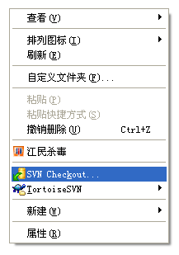

6. 在url of repository下输入（不同工程路径差别在于scu eie部分，按序分别追究a，b，c）
测试学习工程-沙盘工程-test工程：
https://wiwletest.googlecode.com/svn/trunk/

神经网络工程-目标分割-a工程 ：
https://scueiea.googlecode.com/svn/trunk/

kalman滤波器工程-小目标识别-b工程：
https://scueieb.googlecode.com/svn/trunk/

模糊控制工程-模糊目标识别-c工程：
https://scueiec.googlecode.com/svn/trunk/

图像拼接工程-视频大场景建立-d工程:
https://scueied.googlecode.com/svn/trunk/

系统框架工程-所有程序总体框架-e工程:
https://scueiee.googlecode.com/svn/trunk/

HMM工程-目标识别-f工程：
https://scueief.googlecode.com/svn/trunk/

图像拼接工程-图像拼接-j工程
https://scueiej.googlecode.com/svn/trunk/

7. 其它都不修改 ，单击OK按钮，
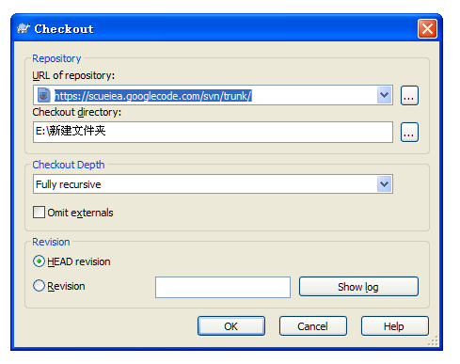

8. 提示输入用户名和密码
步骤1：如果您有gmail的邮箱，直接进入步骤2，否则请先申请一个gmail的邮箱。
步骤2：用您所拥有的gmail的邮箱的用户名和密码登录网址：http://code.google.com/hosting，并选择My projects,在所有的项目里面根据步骤6选择您所需要进入的工程，如下图所示：
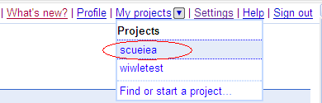
步骤3：
在进入页面的菜单栏里面选择Source,将会在页面上提示您的登录用户名，如下图所示：

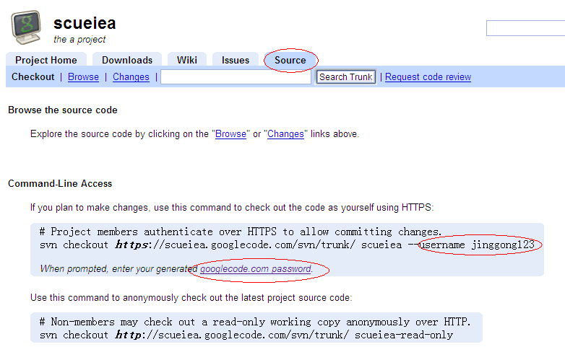
步骤4：点击googlecode.com password 产生您的登录密码，产生后的密码如下图所示：
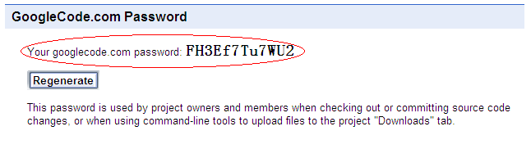

（到此您获得了您的登录名和密码，请记住您的登录名和密码，用他们登录进去）

9. 选中save authencation

10.单击 ok 按钮

11. 等待 提示 complete 后 点击 ok 按钮
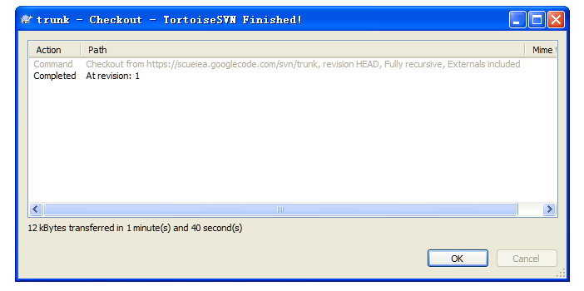

12. 将已经写好且调试通过的工程 代码拷贝到该目录下
（以后关于vc工程项目的操作就在该目录下进行，例如：利用vc 打开工程时就应该选择 该目录下的工程）。

13． 在3步所建目录下点击右键 ，在弹出菜单中 单击 svn commit
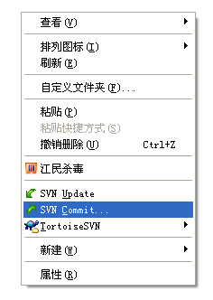

14. 在弹出对话框中 的message 下 填写 本次提交内容的 描述

15. 在changes made 下 选中 需要提交到服务器上的文件
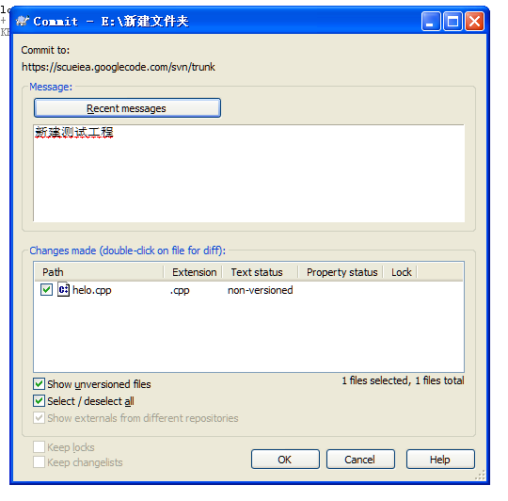

16. 每次修改代码，或者添加新文件后 到（13）步执行

